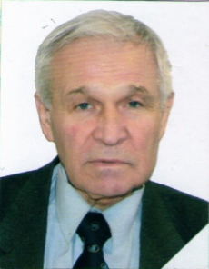 | АВТОБИОГРАФИЯ КАНДИДАТА В ДЕПУТАТЫ  ВЕРХОВНОГО СОВЕТА СССР  КУВШИНОВ ВЛАДИМИР ЗАХАРОВИЧ

Я, Кувшинов Владимир Захарович, родился 9 февраля 1941г. в городе Москва. Отец, Кувшинов Захар Степанович, военный летчик - погиб в июле 1943г. в боях на Курской Дуге. Мать, Кувшинова Валентина Ивановна, учительница средней школы, умерла. Оба родителя – великорусы.
После окончания Московской средней школы в 1958 году поступил в Московский экономико-статистический институт, откуда в 1962 году перевёлся на учебу в Московский институт нефтехимической и газовой промышленности им. И.М. Губкина, который окончил в 1965 году по специальности промышленная электроника.
Опыт работы: ревизор-бухгалтер, инженер-электрик, преподаватель Московского технологического института Министерства бытового обслуживания населения РСФСР (1969-1986г.г.).
Обучался в Университетах: марксизма-ленинизма дважды (1962, 1983г.г.); Владимирском Государственном Университете им. братьев Столетовых (2001-2011) по специальности юриспруденция.
Пенсионер, профессор Православной Русской Академии. Имею около 40 опубликованных научных работ и изобретений, внедрением которых занимаюсь.
Последние полвека веду правозащитную деятельность, в том числе в благотворительном комитете «За гражданские права», в международном правозащитном общественном движении «Единство». Основной тезис программы – диктатура закона в сфере защиты прав, свобод и законных интересов людей, граждан, каждого, как в теории, так и на практике. В плане построения правового государства - большее внимание уделяю вопросам национального права в сравнении с международным правом.

